大学生创新创业训练管理系统
学院管理员业务使用说明
（建议使用谷歌内核浏览器运行系统）

目录
1、项目审核 3
2、指派评审专家 4
3、项目经费管理 5
4、项目成果管理 6
5、工作记录管理 7
6、项目进度监控 8
A.项目阶段监控 8
B.项目经费监控 8
C.专家评价监控 9

1、项目审核
任务审核包括创新项目申请审核、中期检查审核、结题审核、项目变更审核、项目追加经费审核几个阶段。每个阶段都需要经过指导教师、学院管理员、校级管理员三级审核。
在审核项目申请、中期检查、结题阶段，学院管理员点击审核按钮可以看到该项目的详细信息以及提交的文档，并可以填写审核意见并选择推荐项目等级，在审核完详细信息并且填入审核意见等信息后，可以选择批准、驳回到学生、驳回到指导教师等操作。
在学院管理业务——项目过程审核菜单，找到对应的审核阶段，需待学院审核的项目点击审核按钮，如下图：
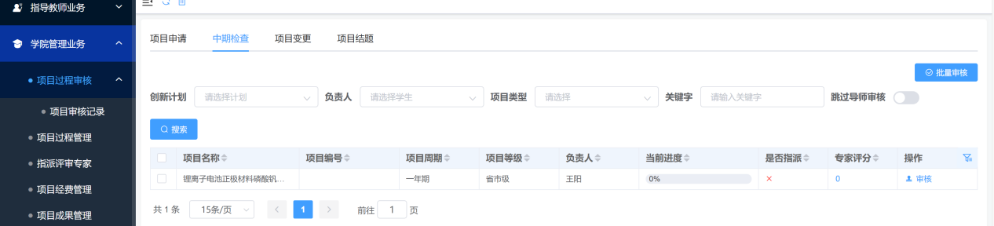
学院管理员可以看到项目的具体信息并给出审核意见。其中：“驳回到学生”表示学生可以再次申请；“驳回到导师”表示允许指导老师修改后再此提交。如下图：
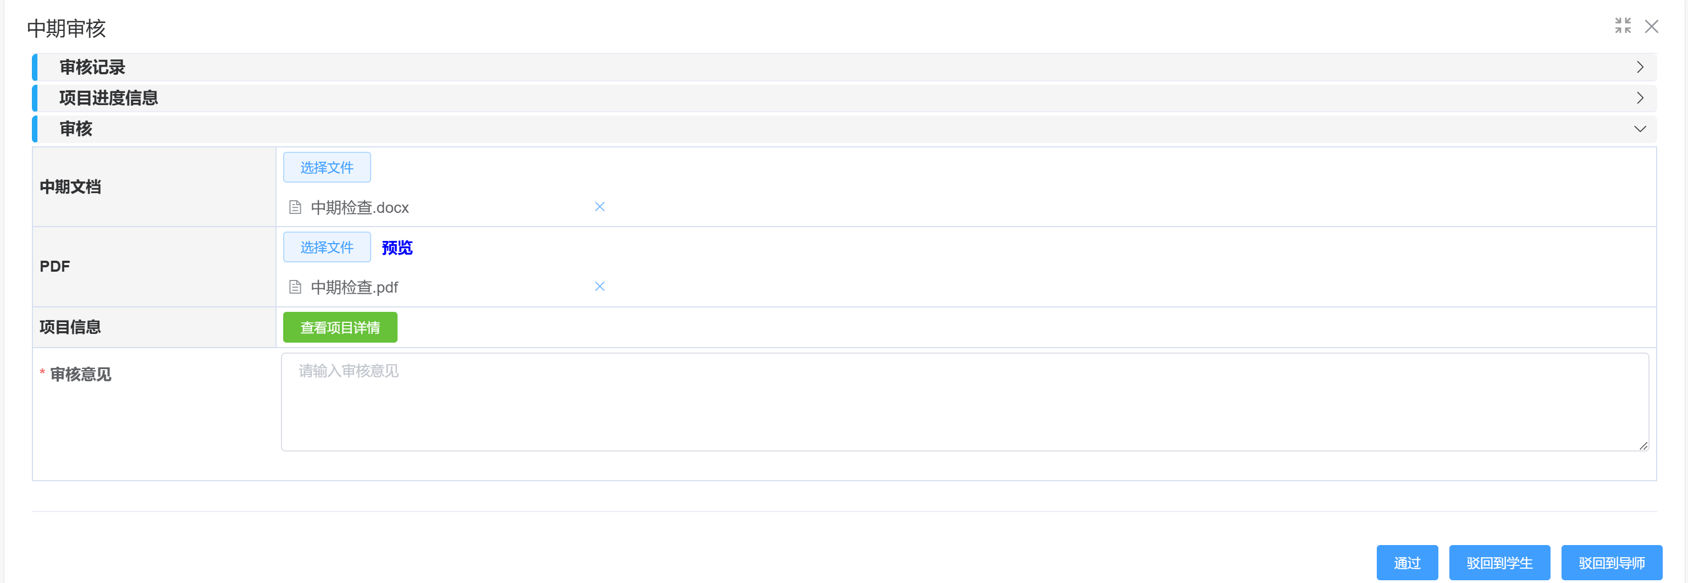
系统支持过程文档相关预览功能，点击“查看项目详情”按钮，如下图：
在详情页面，点击“预览”按钮。
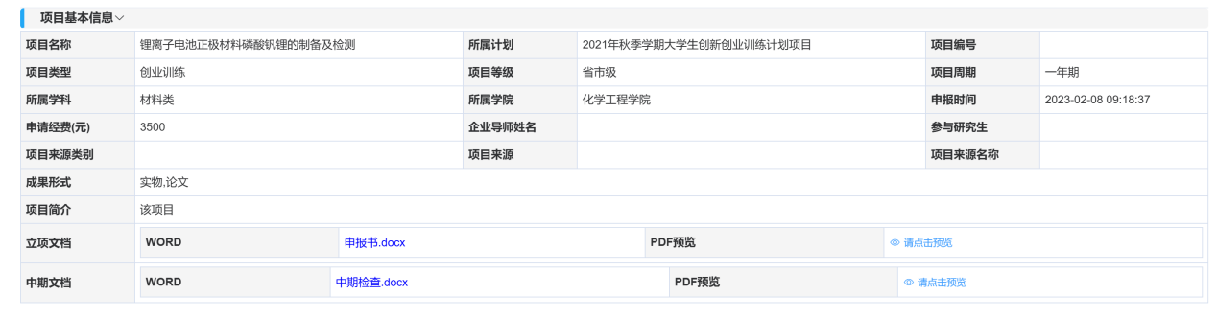
预览效果如下图：
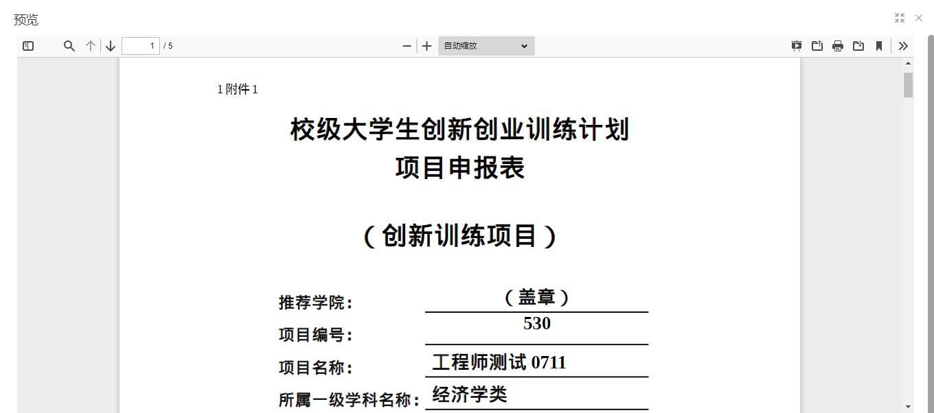
注意：如果在学院审核阶段需要指派专家评价。则需要在专家评价完成后才能进行学院审核。
专家评价完毕后，学院管理老师能看到本项目专家的平均分，点击分数能看到该项目所有专家评分与评语信息。
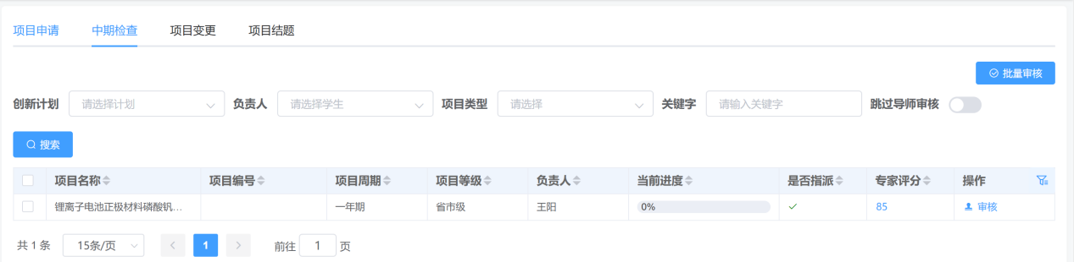

2、指派评审专家
指导老师审核通过后，学院管理员在学院管理业务——指派评审专家——中期检查页面下能够看到指导老师审核通过的项目，如图：
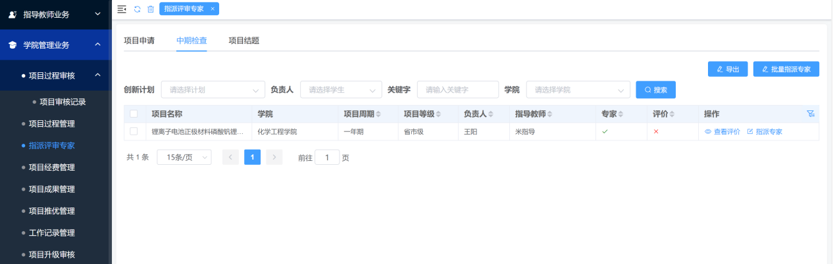
点击“指派专家”按钮，专家类型选择“校内”，专家可以输入专家工号或者姓名，添加后点保存，如图：
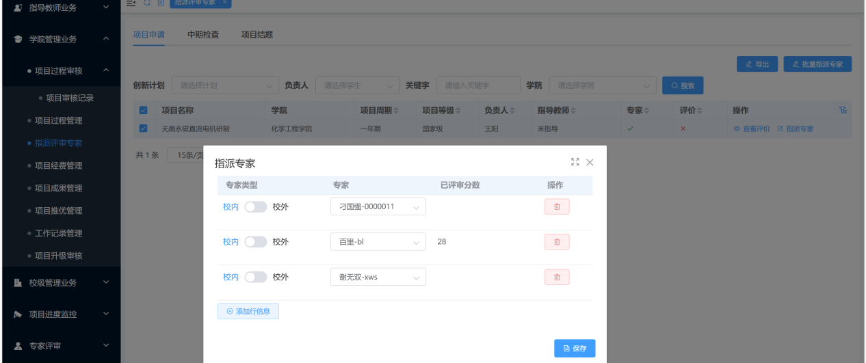

另外系统支持批量指派功能，选中项目点击“批量指派专家”即可。
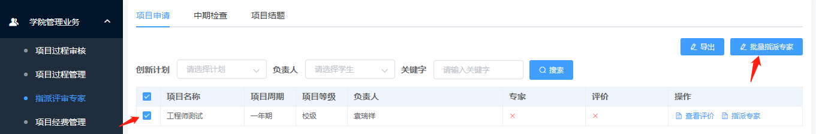

3、项目经费管理
指导老师经费确认之后由学院管理员可以对已经立项的项目，进行经费确认。
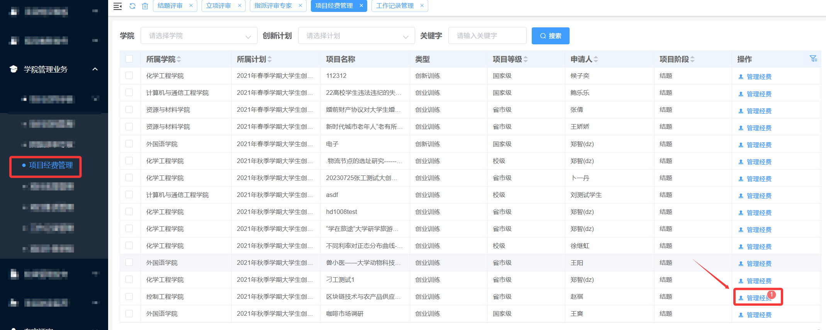
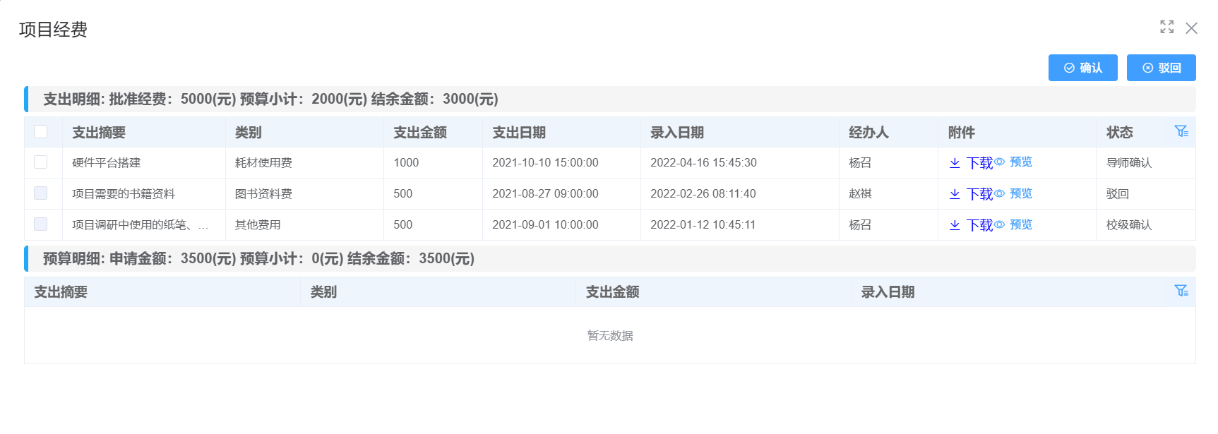
经费管理展示出两个选项，一个是经费预算明细，另一个是经费支出明细。

4、项目成果管理
成果来源于学生申报，作为管理部门也可以进行某个项目成果的添加、删除和修改操作。
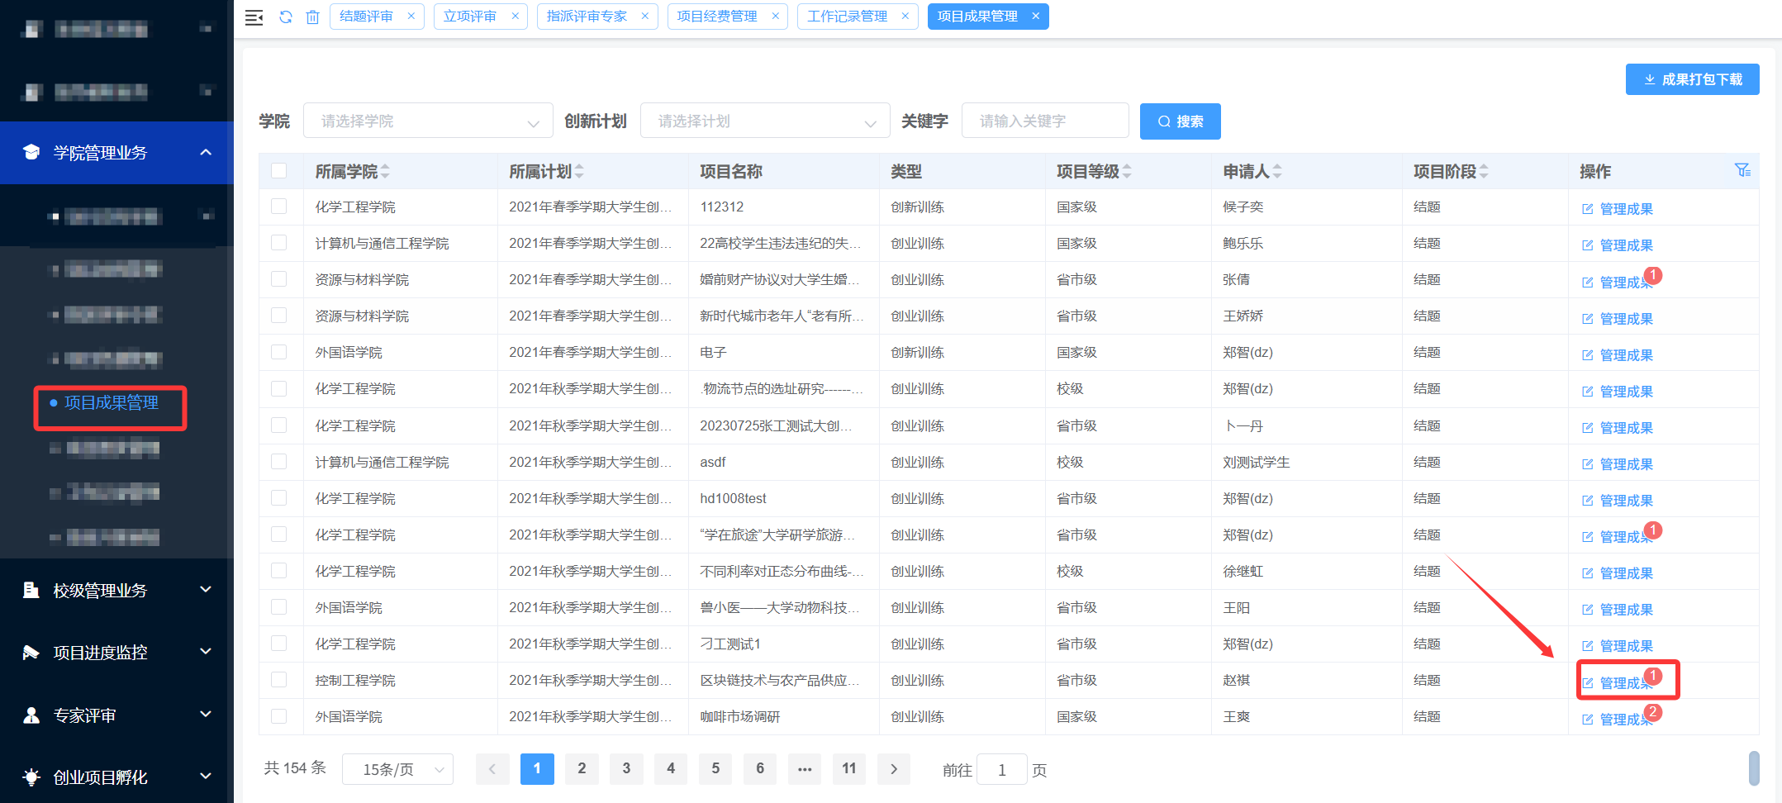
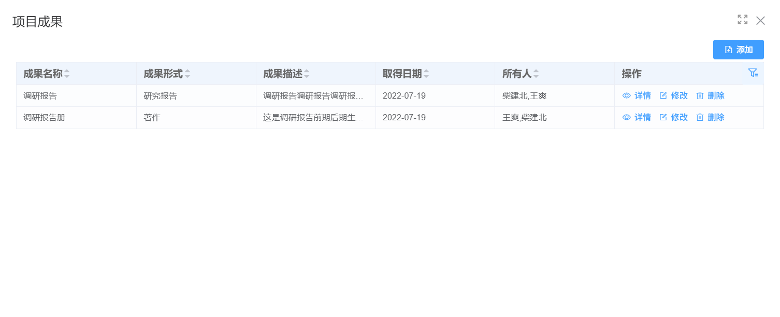
学院管理员可打包下载成果，如图：
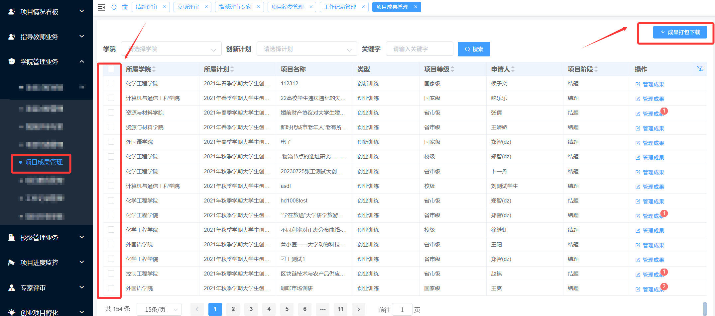

5、工作记录管理
项目工作记录可以查看到某一个项目的工作进展情况。
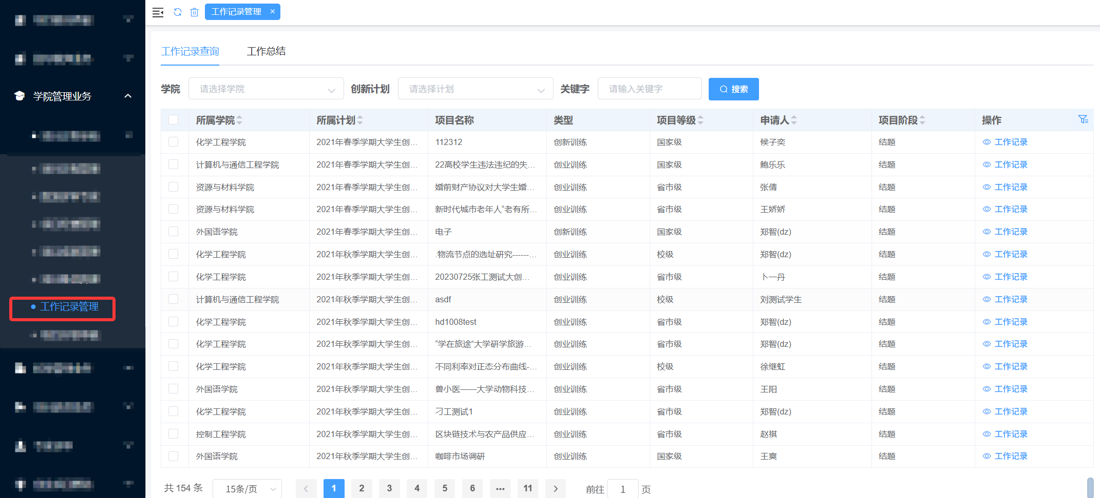

6、项目进度监控

A.项目阶段监控
学院管理员可以对整个项目的进度情况进行实时的监控，并可以导出报表。

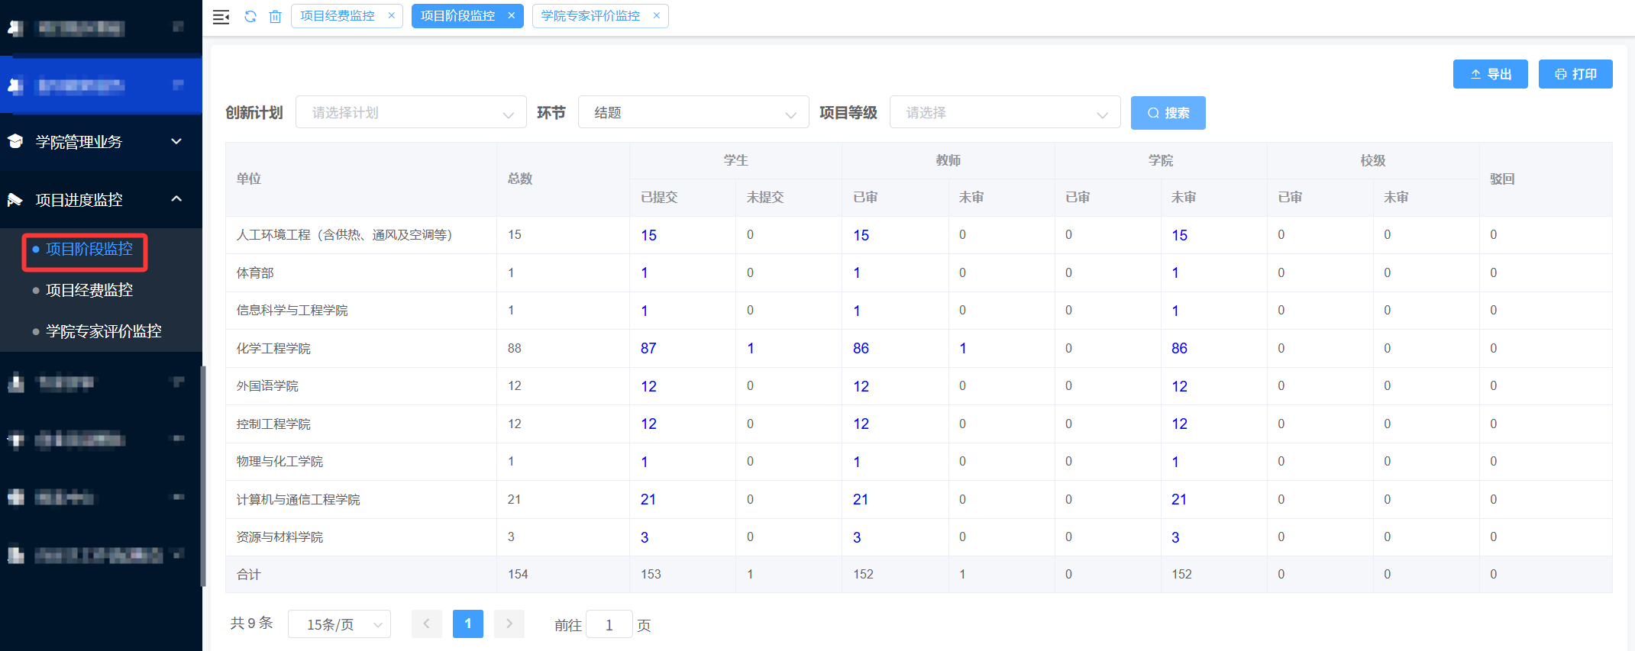
注意：系统页面默认展示的是申请立项环节的

B.项目经费监控
对经费进行监控，可分为按年度统计、按学院统计、按等级统计。
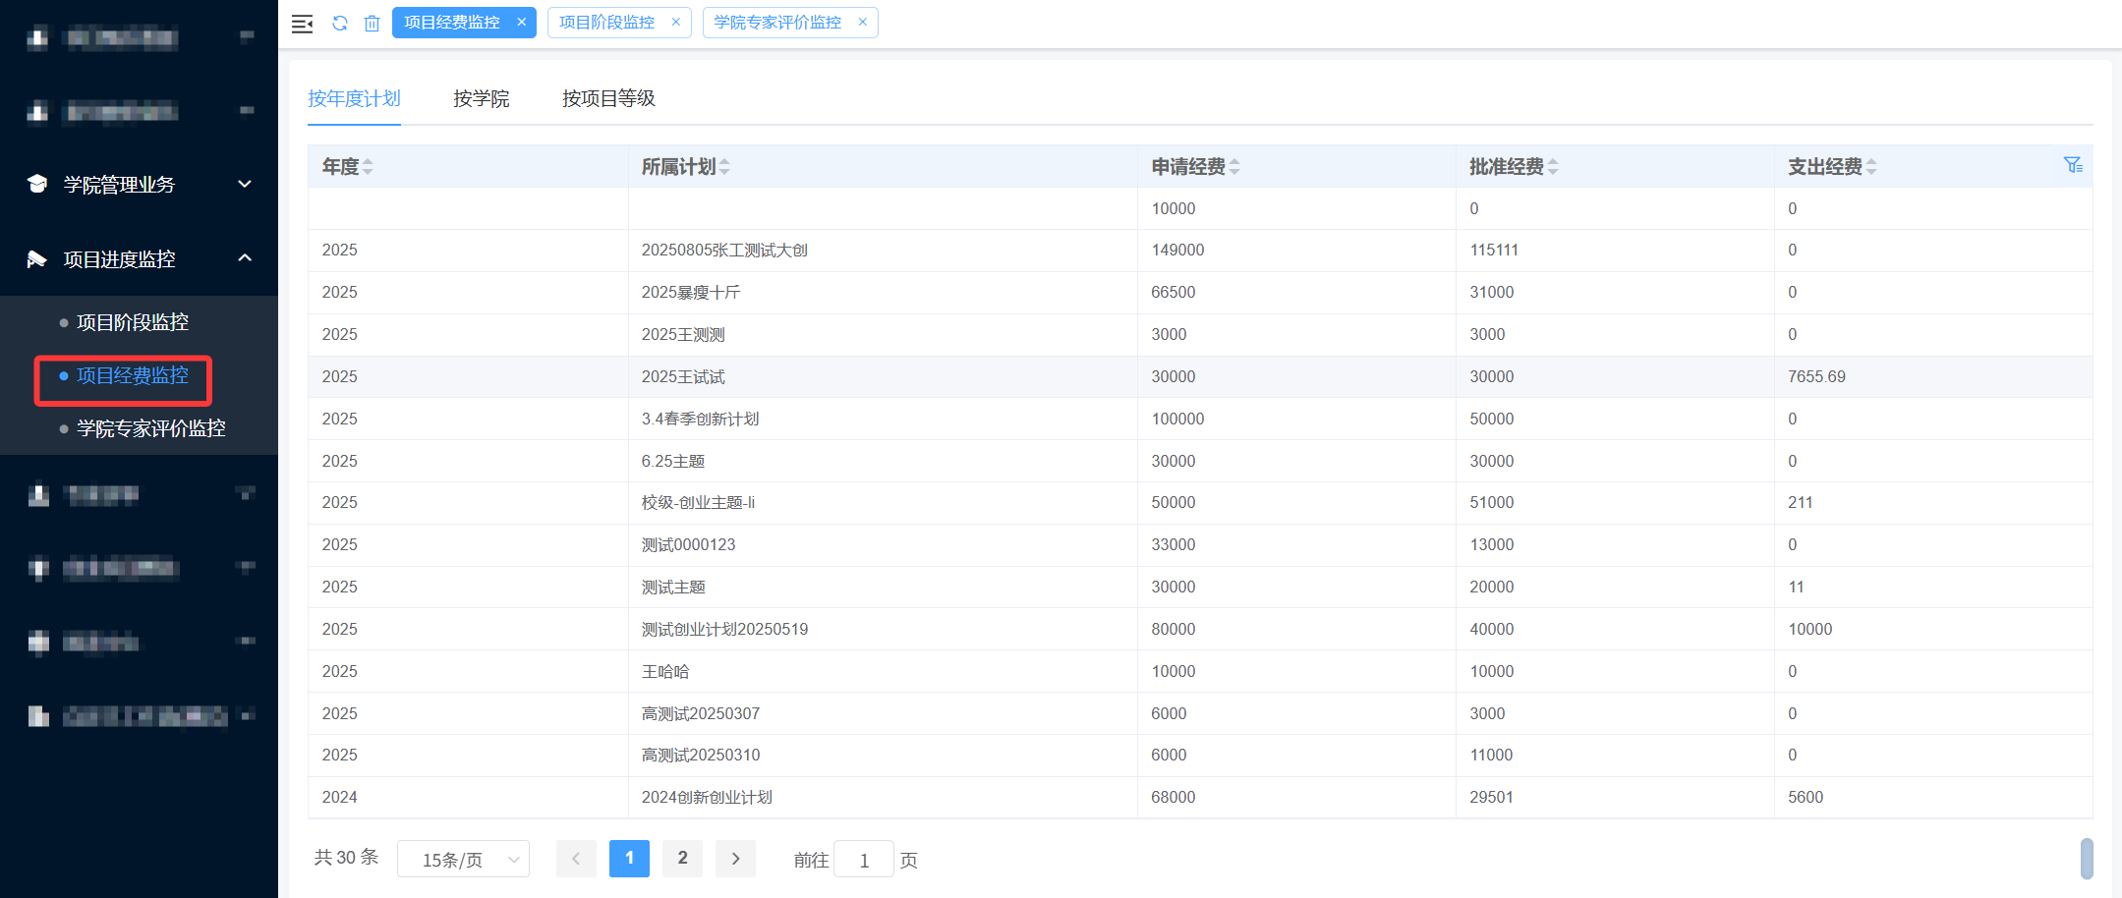
？页面展示出的三类经费分别是什么
页面可以看见有三类经费分别是申请经费、批准经费、支出经费。申请经费是负责人在申请项目时填写的经费；批准经费是在大创申请教务处审核时候可以更改的经费数目；支出经费是实际由于某项目产生的费用。
！注意：系统中展示的是某一个创新计划下的所有项目经费综合，不是单个项目的监控。

C.专家评价监控
学院管理员可以在此菜单下看到所有专家评价的结果并导出报表。
